新 书 推 荐

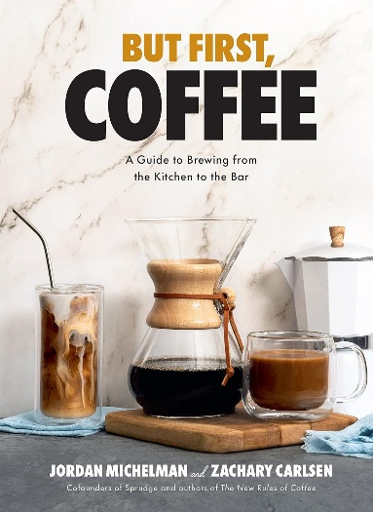
中文书名：《先来杯咖啡吧：从厨房到酒吧的咖啡冲泡指南》
英文书名：BUT FIRST, COFFEE: A Guide to Brewing from the Kitchen to the Bar
作 者：Jordan Michelman and Zachary Carlsen
出 版 社：Union Square & Co.
代理公司：Union Square/ANA/Jessica
页 数：192页
出版时间：2023年10月
代理地区：中国大陆、台湾
审读资料：电子稿
类 型：餐饮文化
亚马逊畅销书排名：
#43 in Breakfast Cooking (Books)
#79 in Coffee & Tea (Books)
#233 in Cocktails & Mixed Drinks

内容简介：

一切你需要知道的冲泡，使用，和享受咖啡在家里，有超过40个食谱，从早晨的杯子到加了咖啡的睡前酒。

这本有趣且内容丰富的咖啡书由世界上最受欢迎的咖啡网站 Sprudge 的联合创始人撰写，向读者展示了他们在家享用咖啡的多种方式，从凯梅克斯咖啡壶、爱乐压咖啡具和法式压榨机等台面冲泡方法的详细说明到使用咖啡作为鸡尾酒、奶昔、漂浮物甚至香料擦成分的食谱。无论您是使用自动咖啡机还是花哨的拉马佐科浓缩咖啡机，这本书都将建立您的咖啡制作知识，其中包括Caffe con Panna（一杯浓缩咖啡，上面放着鲜奶油）、阿芙佳朵（浓缩咖啡倒在冰淇淋上）、咖啡巧克力糖浆和经典的浓缩咖啡马提尼。这本书还包括有关创建适合您的家庭咖啡体验所需的装备的提示和指导；二十多种咖啡和浓缩咖啡冲泡方法的专家指导；以及关于如何建立杯子系列以及如何找到市场上最好的咖啡豆的部分。

一部分是咖啡师的食谱，一部分是调酒学的书，《先来杯咖啡吧》拥有您需要的所有咖啡食谱，让你的咖啡从早到晚源源不断。想要买咖啡礼物的人不必再多找了——《先来杯咖啡吧》涵盖了享受这种重要饮料的所有可能方式。

除了40多种使用咖啡作为成分的食谱外，《先来杯咖啡吧》还包括：

·关于创造理想的家庭咖啡体验所需装备的指导
·欣赏自动咖啡机
·二十多种酿造方法的专家指导，包括凯梅克斯咖啡壶和法式压榨机
·寻找最好的咖啡豆
·正确研磨的重要性
·整理马克杯收藏

“这本书的目标是为读者提供所需的知识和洞察力，为家庭咖啡制作过程带来欢乐和光明。”

作者简介：

乔丹·米歇尔曼（Jordan Michelman）获得了2020年詹姆斯·比尔德新闻奖（James Beard Award），并入围了2020年路易斯·罗德勒国际葡萄酒作家奖（Louis Roederer International Wine Writers' Awards）的决赛。他的作品曾出现在他的作品曾出现在《好胃口》（Bon Appetit）、《洛杉矶时报》（The Los Angeles Times）、《旧金山纪事报》（San Francisco Chronicle）、《笨趣》（PUNCH）、《品味》（TASTE）、《吃货》（Eater）、《纽约时报》（The New York Times）和《靡族》（Noble Rot）等出版物上。他是Sprudge的联合创始人和编辑。

扎卡里·卡尔森（Zachary Carlsen）是一位多才多艺的专业咖啡师，后来成为记者，他在咖啡领域的职业生涯包括公共教育和零售管理，曾在Ninth Street Espresso、Stumptown Coffee和Murky Coffee等公司工作。他也是Sprudge的联合创始人和编辑。

感谢您的阅读！
请将反馈信息发至：版权负责人
Email：Rights@nurnberg.com.cn
安德鲁·纳伯格联合国际有限公司北京代表处
北京市海淀区中关村大街甲59号中国人民大学文化大厦1705室, 邮编：100872
电话：010-82504106, 传真：010-82504200
公司网址：http://www.nurnberg.com.cn
书目下载：http://www.nurnberg.com.cn/booklist_zh/list.aspx
书讯浏览：http://www.nurnberg.com.cn/book/book.aspx
视频推荐：http://www.nurnberg.com.cn/video/video.aspx
豆瓣小站：http://site.douban.com/110577/
新浪微博：安德鲁纳伯格公司的微博_微博 (weibo.com)
微信订阅号：ANABJ2002

